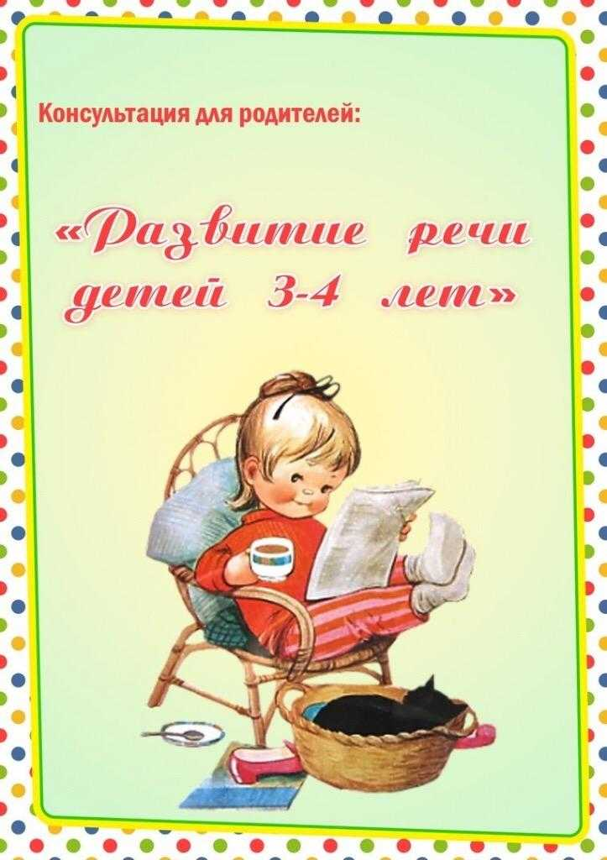

Четвертый год жизни является переходным из раннего детства к дошкольному. Этот период характеризуется стремлением ребёнка к самостоятельности, развитием наглядно-действенного мышления, активным развитием речи.
Работа по развитию речи детей находится в тесной связи с обогащением представлений об окружающем мире. Чем шире круг знаний ребёнка об окружающих предметах и явлениях, тем богаче его речь. В этом возрасте обогащается словарь названиями растений, предметов питания, одежды, мебели, животных, игрушек.
Под формированием грамматически правильной речи имеется в виду согласование слов в предложении, изменение слов по падежам, числам, временам.
Ребенок может неправильно использовать предлоги или их не употреблять, неправильно изменять окончания по аналогии с другими предметами (есть ложком, копать лопатом, много карандашов).
Эти явления должны исчезнуть к четырем годам, если взрослые обращают внимание на окончание слов, согласование, тактично исправляют ошибки своих детей.
Развивая связную речь, следует учить детей:
• Понимать разнообразные вопросы и отвечать на них;
• Задавать вопросы;
• Активно включаться в разговор;
• Объяснять содержание картины, ситуации;
• Рассказывать о предметах, игрушках, событиях. Узнавание действий на картине – важный элемент развития фразовой речи. Вот стоит девочка, плачет, в небо устремлён воздушный шар. Спросите: «Как ты думаешь, почему девочка плачет, что с ней случилось?». Пусть ребёнок подумает и даже пофантазирует, придумает окончание истории.
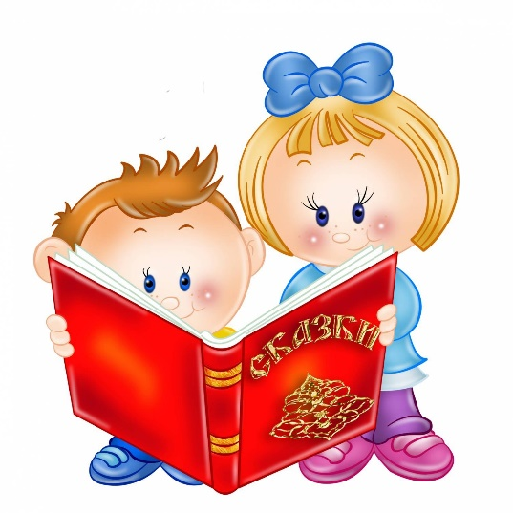
Параллельно с остальными задачами по общему развитию речи решаются задачи по формированию правильного произношения гласных и согласных звуков (кроме [с],[з],[ц],[ш],[ж],[ч],[щ],[л],[р] – эти звуки появляются между тремя, шестью и семью годами).
Для ребёнка 3-4 лет речь является средством общения не только со взрослыми, но и со сверстниками. Поэтому следует поддерживать стремление ребёнка активно вступать в общение, откликаться на вопросы и предложения взрослого, высказываться, выражать свои желания, чувства, мысли. Поощряйте интересы ребёнка к делам сверстников, желание общаться с ними.
В этом возрасте происходит становление нравственных качеств, поэтому учите ребёнка понимать эмоциональное состояние и настроение других: друзей, родственников, сказочных героев. После просмотра мультфильма или чтения книги обязательно обсудите содержание: кто поступил хорошо, кто – плохо, почему так нельзя делать. Упражняйте ребёнка в ситуациях, в которых нужно пожалеть, утешить, помочь (например, кукла заболела, зайка грустный).
И помните, что дети во всём подражают взрослым. Очень хорошо, когда ребёнок слышит правильную речь, произведения художественной литературы, устное народное творчество.
Памятка для родителей по развитию речи детей.
1. Общее правило – чем больше Вы разговариваете с ребёнком, тем большему он научится.
2. Продолжайте и дополняйте сказанное ребёнком – делайте его предложения распространенными.
3. Никогда не поправляйте речь ребёнка. Просто повторите ту же фразу правильно.
4. Заботьтесь о том, чтобы у ребёнка были новые впечатления, о которых он мог бы рассказать.
5. Поощряйте в ребенке стремление задавать вопросы и никогда не оставляйте их без ответа.
6. Не перебивайте ребёнка, не отворачивайтесь пока малыш, не закончит рассказывать – другими словами, не дайте заподозрить, что Вас мало интересует то, о чём он говорит.
7. Давайте ребёнку перебирать крупы, играть с пуговицами, мелкими игрушками – это развивает пальцы рук, следовательно, и речь.
8. Обращайте внимание детей на звуки и шумы с улицы, из другой комнаты, из кухни. Это развивает фонематический (речевой) слух.
9. Ограничивайте время просмотра телевизора. Лучше смотрите телевизор вместе с ребёнком и обсуждайте с ним его впечатления от увиденного.
10. Читайте с ребёнком художественную литературу – это приучает ребёнка слушать, быть усидчивым, беседуйте о прочитанном.
11. Не критикуйте ребёнка даже с глазу на глаз, тем более не следует этого делать в присутствии посторонних.
12. Не сравнивайте ребёнка с другими детьми.
13. Играйте с ребёнком в разные игры.
